Pozdravljeni, najprej vam želim povedati, da ne skrbite, če ne naredite vsega, kar sem vam pripravila. Naredite toliko, kolikor zmorete. Želim vam lep teden.
PONEDELJEK, 11. 5. 2020
MATEMATIKA
Vadi poštevanko. Lahko izpolniš to preglednico.
6 ∙ 7 = | 3 ∙ 3 = | 1 ∙ 8 = | 12 : 6 = | 21 : 7 =
4 ∙ 8 = | 8 ∙ 7 = | 5 ∙ 8 = | 48 : 6 = | 50 : 5 =
9 ∙ 4 = | 6 ∙ 6 = | 9 ∙ 4 = | 49 : 7 = | 24 : 6 =
6 ∙ 9 = | 3 ∙ 8 = | 1 ∙ 7 = | 36 : 6 = | 54 : 9 =
3 ∙ 1 = | 5 ∙ 2 = | 7 ∙ 6 = | 30 : 5 = | 81 : 9 =
7 ∙ 2 = | 9 ∙ 7 = | 8 ∙ 8 = | 10 : 2 = | 20 : 5 =
7 ∙ 10 = | 2 ∙ 4 = | 4 ∙ 10 = | 7 : 7 = | 6 : 3 =
5 ∙ 9 = | 4 ∙ 7 = | 3 ∙ 5 = | 16 : 2 = | 27 : 3 =

SLOVENŠČINA
ŠOLSKI JEDILNIK
- Iz česa je kaj?
Kateri sladoled imate radi?
- Po čem poimenujemo vrsto sladoleda, npr. jagodov sladoled?
Po sadju, ki mu je dodano, torej jagode.
- Kaj pa limonin sladoled, vaniljev sladoled, čokoladni sladoled, jogurtov sladoled?
V limoninem sladoledu so limone, v vanilijevem je vanilija, v čokoladnem sladoledu je čokolada in v jogurtovem je dodan jogurt.

Ugotovitev: Vrste sladoleda poimenujemo po
- sadju, ki mu je dodano, npr. jagode, limone, vanilja.
- snoveh, ki so mu dodane: čokolada, jogurt.

- Oglejte si besedilo Šolski jedilnik v DZ na strani 58.
Poskusi rešiti naloge na straneh 58 in 59.

Poimenuj narisano. Združi besedi in zapiši vrsto predmeta, ki si ga dobil.
Dobljene besede uporabi v povedih. Napiši jih v zvezek. Ni treba napisati vseh povedi. Lahko napišeš tudi samo 4 povedi, ki jih sam izbereš.
les → ___________________________
mleko → ___________________________
maslo → _____________________________

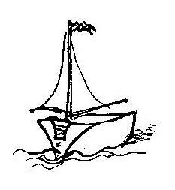
les → ____________________________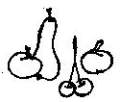_

sok → ____________________________

sladoled → ___________________________
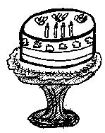
smetana → ___________________________

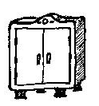
steklo → ___________________________

